Illuminazione di interni metodo del flusso totale

1) Il compito visivo e i livelli di illuminamento
Estratto da https://arching.wordpress.com/2010/01/27/illuminazione-di-interni-a-led-uffici-e-scuole/

Uno dei parametri fondamentali cui fare riferimento nella progettazione illuminotecnica di interni è rappresentato dal livello di illuminamento (espresso in lux) sui vari piani di riferimento (cioè i piani su cui ha luogo il compito visivo preso in considerazione, come ad esempio il piano della scrivania); generalmente, questo viene considerato a 85 cm dalla quota pavimento (altezza media di un piano di lavoro).
I fattori che influenzano la scelta dipendono da una serie di condizioni al contorno definite in base al compito che si andrà a svolgere e che possono essere le dimensioni minime dei dettagli da riconoscere, il colore prevalente del compito visivo, l’età degli osservatori, ecc..
La norma europea UNI-EN 12464-1 definisce i valori di illuminamento medio mantenuto richiesti sui luoghi di lavoro e pertanto costituisce un importante riferimento per i progettisti. Va notato che il livello di illuminamento non è il solo parametro di controllo indicato, perché a questo si affiancano il rispetto dell’illuminamento nelle zone circostanti, la riduzione dell’abbagliamento molesto (fattore che va preso in seria considerazione per luci direzionali come quelle dei LED), la resa cromatica ed eventualmente la temperatura di colore.
Per gli uffici si richiede generalmente un illuminamento medio di 500 lux (che può scendere a 300 per archivi e reception) con UGR di 19 e resa Ra di 80.
Per gli edifici scolastici le richieste sono più ampie (vista la diversità di spazi presenti) ; per le aule scolastiche si richiede un illuminamento medio di 300 lux con UGR di 19 e Ra di 80.

2) Il decadimento dell’impianto
L’efficienza di un impianto varia nel tempo in relazione alla riduzione del flusso luminoso emesso dalle sorgenti, all’eventuale rottura delle stesse, all’insudiciamento delle pareti dei locali e degli arredi, all’impolveramento degli apparecchi.
Per valutare il decadimento nell’efficienza dell’impianto viene così definito un fattore di manutenzione (MF) come: “Il rapporto tra l’illuminamento medio sul piano di lavoro dopo un certo periodo di uso dell’impianto (prima manutenzione) rispetto al valore medio dell’illuminamento ottenuto sotto le stesse condizioni quando l’impianto è nuovo” (IEC/CIE 17.4).
Questo si rivela essere un parametro di fondamentale importanza per la progettazione, in quanto, secondo la UNI EN 12464-1 il progettista deve:
- stabilire il fattore di manutenzione ed elencare tutte le ipotesi richieste per la valutazione di questo valore;
- specificare gli apparecchi di illuminazione adatti per l’ambiente;
- preparare un programma completo di manutenzione in cui si devono indicare: la frequenza con cui si devono sostituire le lampade, gli intervalli di pulizia degli apparecchi di illuminazione e del locale, ed il metodo di pulizia più adeguato.
Per una valutazione adeguata del fattore di manutenzione si fa riferimento alla pubblicazione CIE 97/2-2005 “Maintenance of eletric indoor lighting systems”, la quale indica il fattore di manutenzione come prodotto di quattro parametri:
MF = LLMF x LSF x LMF x RSMF
in cui:
- LLMF indica la riduzione del flusso speficia di una lampada nel corso della sua durata;
- LSF indica la percentuale di lampade ancora funzionanti trascorso un certo intervallo di manutenzione;
- LMF indica il calo di efficienza di un apparecchio dovuto alla sporcizia che si accumula trascorso un certo intervallo di manutenzione/pulizia;
- RSMF indica il calo degli indici di riflessione delle superfici perimetrali, dovuto alla sporcizia che si accumula trascorso un certo intervallo di manutenzione/pulizia.
Generalmeste si consiglia di adottare un fattore di manutenzione basso poichè, in realtà, operazioni quali la pulizia degli apparecchi o la sostituzione delle lampade avvengono molto di rado.
Per quanto riguarda il parametro LMF di seguito si riportano i valori più comuni in base al tipo di installazione, al tempo trascorso fra due intervalli di manutenzione, alla pulizia del locale:
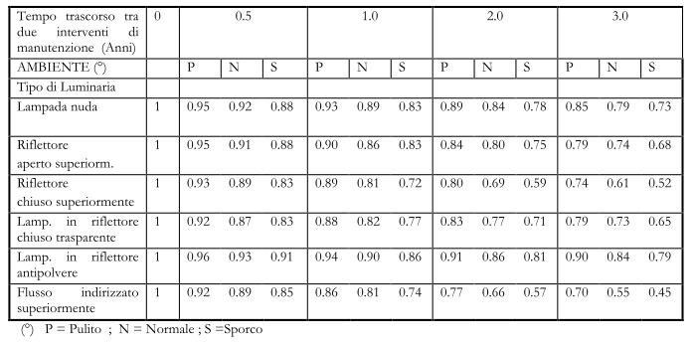
Valori raccomandati per LMF

Per quanto riguarda il parametro RSFM occorre innanzitutto introdurre un nuovo parametro, chiamato indice del locale, definito come:
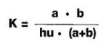in cui:
- a è la lunghezza del locale
- b è la larghezza del locale
- hu è l’altezza utile, definita come distanza fra apparecchio e piano di lavoro
Definito K è possibile utilizzare la tabella seguente:
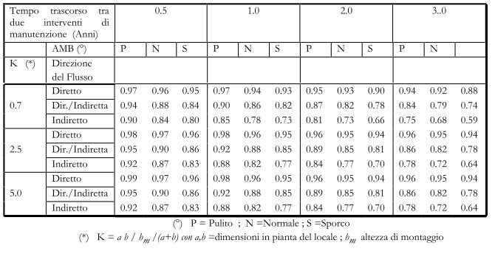
Valori raccomandati per RSMF
Per quanto riguarda invece i valori di LLMF e LSF il discorso si fa più arduo; per le lampade tradizionali è possibile derivare questi valori da tabelle più o meno standard, come la seguente:
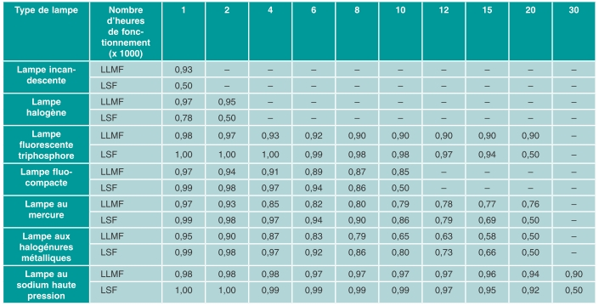
Valori raccomandati per LLMF e LSF
Ovviamente, qualora sia prevista la singola sostituzione delle sorgenti (ad esempio per la sostituzione di un tubo al neon prima che questo esaurisca la sua vita utile) è possibile adottare LSF = 1.
Per le sorgenti a LED la determinazione della “vita utile” e dei vari parametri di LLMFdurante il ciclo di vita appare più problematica, come già ho avuto modo di discutere (vedi laprima parte degli articoli sui LED).
Se prendiamo in considerazione il parametro standard di valutazione dei diodi LED (cioè la valutazione di fine vita come L70) allora avremmo LLMF=0,7; nel caso in cui volessimo un parametro più alto sarà necessario considerare una vita utile inferiore alle 50000 ore dichiarate (ma in questo caso non si comprenderebbe il vantaggio dei LED).
Inoltre nel caso in cui si utilizzino moduli LED intercambiabili e sostituibili all’interno dell’apparecchio allora anche in questo caso avremo LSF=1, altrimenti occorrerebbe sapere la mortalità dei diodi LED all’interno di un modulo per calcolare anche questo valore.

3) Metodo del flusso totale
Una volta che il progettista ha definito le tipologie di apparecchi impiegati e il tipo di manutenzione da adottare affinchè il sistema rimanga efficiente, è possibile definire il numero di apparecchi necessari attraverso il metodo tradizionale del flusso totale CIE.
Questo metodo si avvale del cosiddetto fattore di utilizzazione dell’apparecchio (Fu), che indica in sostanza quanta luce emessa dalla sorgente arriva sul piano di lavoro stabilito (perchè una parte della luce emessa verrà persa per le riflessioni interne, per l’assorbimento da parte delle pareti, ecc..).
Il fattore di utilizzazione degli apparecchi viene tabellato dai produttori in base all’indice del locale e ai coefficienti di riflessione delle pareti e del soffitto, come nell’esempio seguente:
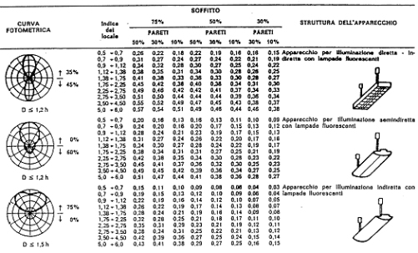
Alcuni fattori di utilizzazione per diverse tipologie di apparecchi
Per l’indice del locale si ricorre alla formula vista sopra, per i coefficienti di riflessione è possibile utilizzare la tabella seguente:
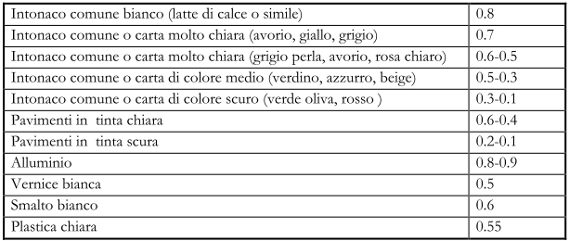
Coefficienti di riflessione
Una volta definito il fattore di utilizzazione, è quindi possibile calcolare il flusso luminoso utile totale necessario per la corretta illuminazione del locale attraverso la formula:
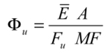in cui:
- E è l’illuminamento medio definito dalla UNI EN 12464-1
- A è l’area del locale
- Fu è il fattore di utilizzazione, come visto sopra
- MF è il fattore di manutenzione, come visto sopra
Il valore che si ottiene indica il flusso luminoso totale che le sorgenti presenti all’interno dell’apparecchio devono avere per poter illuminare correttamente il locale: se si divide questo parametro per il flusso di una singola sorgente, si otterrà il numero di sorgenti necessarie; se si divide per il numero di apparecchi che si vuole utilizzare, si otterrà il flusso minimo che le sorgenti all’interno dell’apparecchio illuminante devono fornire.
Ovviamente il calcolo così effettuato è un calcolo di massima, che dovrebbe poi essere verificato con programmi illuminotecnici dedicati.
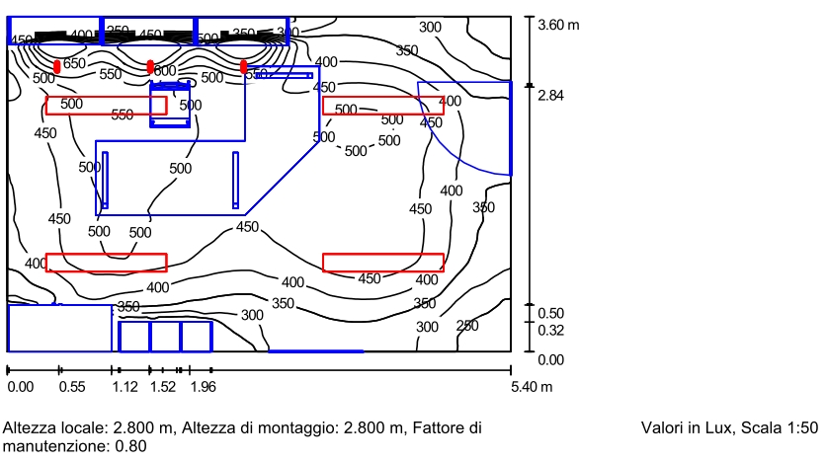
Esempio di calcolo con DIALux

4) Calcolo dell’abbagliamento: curve di Sollner e UGR
Fino all’introduzione dell’indice unificato di abbagliamento (o UGR) dalla norma UNI EN 12464-1, il sistema maggiormente utilizzato per la valutazione dell’abbagliamento negli interni fa riferimento al metodo delle curve limite CIE (o diagramma di Sollner). Questo metodo si basa sulle ricerce empiriche di Sollner, che legano il fattore di abbagliamento alla luminanza degli apparecchi verso l’osservatore, alla dimensione della stanza e al livello di illuminamento presente.
La valutazione avviene pertanto tramite un grafico che mette in relazione cinque classi di qualità (A,B,C,D,E) a seconda del grado di impegno richiesto dal compito visivo che si svolge all’interno del locale (tutti i locali per ufficio e scolastici rientrano nella classe B tranne per il caso di lavoro ai videoterminali per cui si prevede la classe A) e l’illuminamento presente sul piano di lavoro.
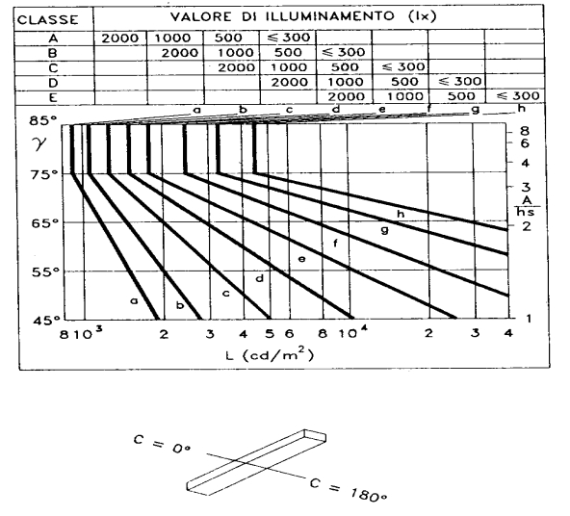
Esempio di diagramma di Sollner per apparecchio senza schermi laterali
Una volta individuata la classe di qualità e l’illuminamento medio sul piano di lavoro, si trova la corrispondente curva limite CIE e quindi si calcolano i valori di luminanza dell’apparecchio per le direzioni di emissione relative ai posti di lavoro del locale in oggetto e si controllo che i valori ottenuti risultino inferiori a quelli indicati dalla curva limite del diagramma per le direzioni corrispondenti. Questo metodo assume calidità per gli apparecchi di illuminazione “visti” da ogni operatore sotto un angolo uguale o inferiore a 45° rispetto all’orizzonte dell’osservatore.
L’UGR invece è un indice unificato in campo internazionale sviluppato dalla CIE per la determinazione dell’abbagliamento diretto ed è stato introdotto dalla norma per l’illuminazione degli interni UNI EN 12464-1 a sostituzione della classe di qualità G della vecchia norma UNI 10380, che impiegava le curve limite di luminanza o diagramma di Sollner.
Il valore dell’UGR dipende dalla posizione dell’osservatore rispetto all’impianto, dalla luminanza del singolo apparecchio, dalla dimensione dell’installazione e dell’ambiente e dallo sfondo in cui sono collocati i corpi luminosi. Oscilla tra valori da 10 (nessun abbagliamento) a 30 (abbagliamento fisiologico considerevole) secondo una scala di 3 unità (10,13,16,19,22,25 e 28). Naturalmente più sarà basso il valore e minore sarà l’abbagliamento diretto.
Anche se l’UGR presenta alcune limitazioni applicative (ad esempio non viene definito per apparecchi con componente indiretta superiore al 65%) e non è mai stato universalmente accettato, è un parametro comunque da rispettare e va attentamente calibrato tramite software di calcolo (esiste anche un metodo manuale, ma mi sembra oltremodo brigoso).
Per un approfondimento sull’UGR vi rimando all’ articolo su luxemozione: generalmente un apparecchio con valori di UGR inferiori a 19 avrà un comfort visivo ottimale per l’impiego su postazioni lavoro, aule scolastiche, sale lettura, ma non in quelle situazioni dove il limite massimo è 16, vedi i piani di lavoro per disegno tecnico.

5) Scelta dell’apparecchio
Per ottenere il rispetto dei valori indicati dalla normativa (fra cui i più importanti sono il livello di illuminamento medio e controllo dell’abbagliamento) ma anche una buona visione (per cui non indifferente rimane il controllo dell’uniformità, la resa cromatica, la temperatura di colore, ecc..) la scelta dell’apparecchio rimane la discriminante fondamentale.
Considerando che le direzioni critiche per l’abbagliamento sono quelle superiori all’angolo di 45° dall’orizzontale, è necessario adottare apparecchi che abbiano un totale controllo ottico del fascio, senza penalizzare troppo il rendimento complessivo.
Gli apparecchi con tubi fluorescenti necessitano di un controllo longitudinale: per questo motivo generalmente sono dotati di traversini d’alluminio che schermano la lampada ed ottimizzano l’emissione (questo tipo di ottica viene definita “alveolare”).
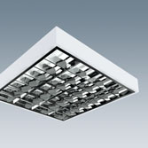
Plafoniera "alveolare" per tubi fluorescenti
Un apparecchio a LED invece non dovrebbe necessitare di particolari schermature, in quanto la curva fotometrica viene creata generalmente direzionando in modo opportuno i singoli diodi, al fine di evitare zone di abbagliamento; per questi motivi la costruzione di un apparecchio a LED su cui però vengono montate barre che ricalcano un tubo fluorescente appare quanto mai anomalo: si uniscono gli svantaggi di una sorgente monodirezionale (all’interno del tubo tutti i LED sono allineati allo stesso modo) agli svantaggi del controllo dell’abbagliamento (queste sorgenti vanno comunque schermate, perdendo di rendimento).
A mio parere quindi un apparecchio a LED dovrebbe piuttosto ricalcare la fisionomia degli apparecchi a “luce morbida” (in cui diversi rifrattori consentono di distribuire uniformemente il flusso su una superficie più allargata) e sfruttare la capacità direzionale di ogni diodo LED senza l’ausilio di schermature o riflettori.
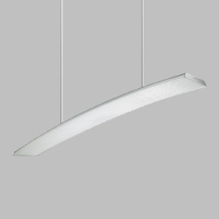
Plafoniera a LED a "luce morbida"
Ad ogni modo, le ottiche più diffuse per l’illuminazione di uffici e scuole sono le cosiddette “batwing”, poichè in genere è consigliabile scegliere ottiche che limitano l’emissione nell’intorno dei 25° e che diano la massima inensità tra 30° e 45° (nel caso di uffici senza videoterminali ovviamente, poiché questi richiedono ottiche specifiche, che limitino l’abbagliamento riflesso); inoltre per la schermatura si scelgono ottiche “darklight” (che limitano la luminanza a 200 cd/mq al di sopra dei 60° dalla verticale).

6) Base di confronto
Dai cataloghi dei vari produttori è possibile vedere che una lampada fluorescente lineare modello T5 (16mm di diametro) hanno un’efficienza luminosa superiore ai 95 lm/W con una vita media di circa 20000 ore (LSF=0,5) a LLMF=0,9; le lampade fluorescenti lineari modello T8 (26mm di diametro) hanno un’efficienza luminosa superiore ai 90 lm/W con una vita media di circa 12000 ore (LSF=0,5) a LLMF=0,9.
Una plafoniera a incasso ha un’efficienza LOR=0,50-0,70 a seconda delle applicazioni (questo significa che dal 30% al 50% del flusso luminoso emesso dalla lampada non viene utilizzato); una plafoniera a sospensione può avere anche LOR=0,80 nel caso in cui sia aperta superiormente (ma in questo caso parte del flusso luminoso è impiegato come illuminazione indiretta).
Da quanto detto, si può notare come la limitazione al flusso emesso è data in gran parte dalle caratteristiche dell’apparecchio illluminante, che dovendosi servire di riflettori e schermi, non è molto efficiente: a maggior ragione appare quindi conveniente l’adozione di sistemi a LED senza ottiche secondarie (visto che l’efficienza di un power-led è comparabile a quella delle lampade fluorescenti e che l’inserimento in una plafoniera con le medesime perdite porterebbe a risultati illuminotecnici comparabili).

Fattori di rischio Illuminazione (Fonte Ispesl)

FATTORE DI RISCHIO | RISCHIO | SOLUZIONI
Illuminazione insufficiente | Disturbi oculo-visivi  Dolore alla testa  Inciampo  Urto  Caduta  Traumi | • La superficie finestrata atta a garantire l’illuminazione naturale deve essere:  - per laboratori e magazzini con permanenza di addetti:  -. 1/8 della superficie utile dei locali, se questi hanno una superficie minore di 100 mq  - 1/10 della superficie del locale, se questo ha una superficie compresa tra 100 e 1000 mq.,  -. 1/12 della superficie del locale, se questo ha una superficie maggiore di 1000 mq;  • - per uffici, ambulatorio, refettorio, sale riunione, ecc., la superficie finestrata utile non deve essere minore di 1/8 della superficie utile del locale se verticale, e non minore di 1/10 se a livello della copertura.  • Spogliatoi, servizi igienici, docce, disimpegni, depositi e altri locali senza permanenza di persone possono essere privi di illuminazione naturale, ma deve essere consentita un’idonea aerazione.  • Garantire un’idonea illuminazione dei locali adeguata alle mansioni che vi vengono svolte assicurando i seguenti valori minimi secondo quanto indicato dalle norme di buona tecnica e dalle norme UNI 10380:  - 10 lux per piazzali e strade interne,  - 50 lux per ingressi, locali di passaggio, corridoi e scale,  - 100 lux per depositi,  - 200 lux per arre generiche di lavoro con compiti visivi occasionali e ove non venga richiesta particolare velocità ed accuratezza,  - 300 lux per ambienti per lavori di media finezza  - 500 lux per luoghi adibiti a lavori fini,  - 750 lux per luoghi adibiti a lavori finissimi.  • Per i lavori di media finezza, fini e finissimi i suddetti valori possono essere consentiti mediante sistemi di illuminazione localizzata sui singoli posti di lavoro.
Livello di illuminazione non omogeneo | Abbagliamento  Difficoltà di adattamento oculo-visivo | • Garantire un livello medio di illuminazione generale pari ad almeno 1/3 del livello di illuminazione ottenuto con impianti localizzati sul singolo posto di lavoro.  • Nel caso di locali adiacenti, il locale meno illuminato deve garantire un livello di illuminazione pari ad almeno 1/5 di quello maggiormente illuminato.
Errata collocazione degli impianti di illuminazione | Abbagliamento  Sone d’ombra  Scarsa visibilità  Urto, caduta,  inciampo, traumi | • Predisporre impianti di illuminazione tali da evitare abbagliamento e zone d’ombra.  • Eliminare corpi illuminanti sulle vie di transito e nei luoghi di lavoro ove possono interferire con i movimenti dei lavoratori.
Non corretta manutenzione degli impianti | Scarsa visibilità  Urto  Caduta, inciampo  Traumi | • Predisporre programma di manutenzione preventiva e periodica degli impianti di illuminazione che preveda tra l’altro la regolare pulizia dei corpi illuminanti e l’immediata sostituzione di quelli non funzionanti.
Tinteggiatura carente e non adeguata dei locali di lavoro | Scarsa visibilità  Urto, traumi  Caduta, inciampo | • Tinteggiare periodicamente le pareti con colori chiari, non riflettenti e materiali opachi.
Errata conformazione dei corpi illuminanti | Abbagliamento | • Dotare i corpi illuminanti di diffusori, schermi orientabili e altri sistemi atti ad evitare fenomeni di abbagliamento.
Mancanza di idonea illuminazione sussidiaria | Scarsa visibilità  Inciampo  Urto  Caduta  Traumi  Ritardato esodo | • Predisporre un’illuminazione sussidiaria fornita da un impianto fisso in grado di entrare automaticamente in funzione in caso di mancanza di energia elettrica.  • Collocare i mezzi di illuminazione sussidiari portatili in luoghi noti al personale e facilmente accessibili.  • Verificare e manutenzionare periodicamente i sistemi di illuminazione sussidiaria.
Non idonea illuminazione dei segnali di pericolo e di emergenza | Urto  Traumi  Caduta  Inciampo  Ritardato esodo | • Le aree di transito ed i segnali indicanti condizioni di pericolo devono essere convenientemente illuminati durante il servizio notturno ed in caso di illuminazione naturale insufficiente.

